2.2.13. Рисование круга произвольной (заданной) величины рисование круга произвольной (заданной) величины.

При знакомстве с циркулем обращается внимание на то, что на конце одной ножки карандаш, а на конце другой иголка.

При рисовании круга педагог показывает правильную установку циркуля - иголка в точку.

При рисовании кругов разного радиуса само понятие «радиус» не вводится. Обращается внимание ребенка на то, что чем больше расстояние между ножками циркуля, тем больше получится круг.

Учащийся начинает рисовать круги произвольной величины, затем рисует круги заданной величины (расстояние между ножками циркуля устанавливается с помощью линейки).

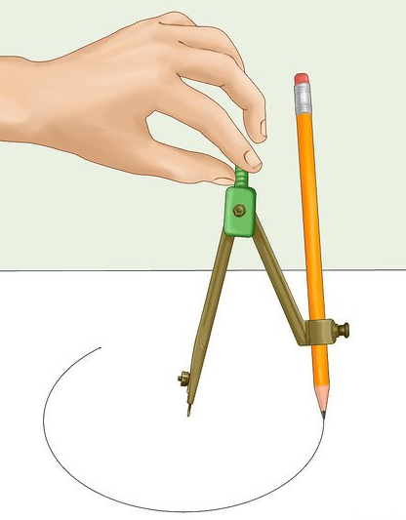

Задание. Педагог ставит на листе точку и демонстрирует ребенку как нужно пользоваться циркулем.

Задание. Педагог ставит на листе точку и демонстрирует ребенку, как чертить круги заданной величины, отмечая радиус круга с помощью линейки

